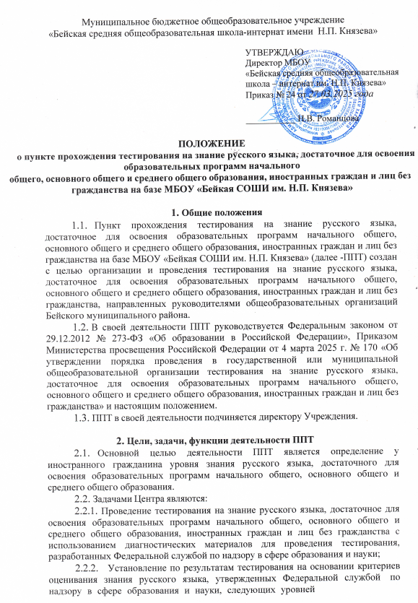

знания русского языка: достаточный для освоения образовательных программ или недостаточный для освоения образовательных программ;
    - Передача сведений о результатах тестирования в общеобразовательную организацию, в которую иностранный гражданин подал заявление о приеме на обучение.
- Порядок деятельности ППТ
  - Директор Учреждения издает приказ о создании комиссию по проведению тестирования.
  - Комиссия по проведению тестирования в составе председателя и членов комиссии численностью не менее трех человек формируется из числа педагогических работников МБОУ «Бейкая СОШИ им. Н.П. Князева».
  - К организационно-техническому обеспечению процедуры проведения тестирования могут привлекаться технические специалисты, наблюдатели и вспомогательный персонал МБОУ «Бейкая СОШИ им. Н.П. Князева». Тестирование проводится на основании направления, выданного общеобразовательной организацией Бейского муниципального района, в которую иностранный гражданин или лицо без гражданства подал заявление о приеме на обучение. (Приложение 1)
  - Запись на тестирование осуществляется при личном обращении родителя (законного представителя ребенка), являющегося иностранным гражданином, или поступающего, являющегося иностранным гражданином, в МБОУ «Бейская СОШИ им. Н.П. Князева» с фиксацией в журнале регистрации записей на прохождение тестирования на знание русского языка, достаточное для освоения образовательных программ начального общего, основного общего и среднего общего образования, иностранных граждан и лиц без гражданства (Приложение 2).
  - Тестирование проводится в помещениях ППТ, оснащенных средствами осуществления записи на аудионосители (видеоносители) и воспроизведения аудиозаписи (видеозаписи). Помещения ППТ должны быть изолированы от помещений, не использующихся для проведения тестирования.
С помощью средств видеозаписи должна быть зафиксирована вся процедура проведения тестирования в ППТ.
С помощью средств аудиозаписи должны быть зафиксированы устные ответы иностранного гражданина.
  - Тестирование иностранных граждан проводится в соответствии с расписанием, определенным исполнительными органами в сфере образования и размещенным на официальном сайте МБОУ «Бейская СОШИ им. Н.П. Князева» в информационно-телекоммуникационной сети «Интернет».
  - Тестирование иностранных граждан проводится в устной и письменной форме, за исключением иностранных граждан, проходящих тестирование на знание русского языка, достаточное для освоения образовательных программ в 1 классе, для которых указанное тестирование проводится в устной форме.
  - Тестирование иностранных граждан проводится с использованием диагностических материалов, разработанных Федеральной службой по надзору в сфере образования и науки.
  - Продолжительность проведения тестирования составляет не более 80 минут.
  - В день проведения тестирования до начала его проведения член комиссии по проведению тестирования проводит инструктаж иностранных граждан, а также информирует их о процедуре и форме проведения тестирования, продолжительности тестирования.
  - Сведения о результатах тестирования передаются в общеобразовательную организацию, в которую иностранный гражданин подал заявление о приеме на обучение, в течение 3 рабочих дней со дня прохождения тестирования. (Приложение 3)
  - Все материалы тестирования, включая письменные работы, аудио (видеозаписи) устных ответов иностранных граждан, результаты тестирования, ведомости и протоколы проведения тестирования, хранятся в МБОУ «Бейская СОШИ им. Н.П. Князева».
Приложение 1

Бланк ОО

В пункт проведения тестирования на знание русского языка
МБОУ «Бейская СОШИ им. Н.П. Князева» Направление на тестирование

МБОУ (название ОО)

направляет для прохождения тестирования на знание русского языка

(ФИО ребенка) года рождения для организации приема в
класс.

Директор ОО подпись

Приложение 2

Журнал регистрации записей на прохождение тестирования
на знание русского языка, достаточное для освоения образовательных программ начального общего, основного общего и среднего общего образования, иностранных граждан и лиц без гражданства

№ п/п | Ф.И.О.  гражданина | Дата направления на  тестирование | Общеобразовательная организация,  выдавшая направление | Дата  обращения на  прохождение тестирования | Дата проведения тестирования | Результат тестирования

Приложение 3

Бланк
В МБОУ

Пункт проведения тестирования на знание русского языка МБОУ
«Бейская СОШИ им. Н.П. Князева» направляет вам сведения о результатах тестирования на знание русского языка
(ФИО ребенка) года рождения.
Комиссия отмечает (достаточный или недостаточный) уровень знания русского языка для приема на обучение по программе общего образования в класс.

Председатель комиссии подпись

Приложение 4

Состав комиссии по проведению тестирования на знание русского языка, достаточное для освоения образовательных программ
начального общего, основного общего и среднего общего образования, иностранных граждан и лиц без гражданства

ФИО | Должность
Борисова Е.А. | Председатель комиссии, заместитель директора по УВР
Золотухина Н.Л. | Член комиссии, учитель начальных классов
Сульберекова А.А. | Член комиссии, учитель русского языка

Приложение 5

График проведения тестирования

График проведения тестирования в образовательной организации соответствует единому расписанию проведения тестирования на знания русского языка, указанного в Приказе Министерства образования и науки Республики Хакасия № 100-387 от 02.04.2025г.

